7.5. Gaty gündelik galyndylaryň poligonlarynyň gurnalyşy

Gaty gündelik galyndylarynyň (GGG) deponirlenmesi (ýerleşdirilmesi) esasan poligonlarda amala aşyrylýar. Galyndylary toprakda, kesel dörediji mikroorganizmleriň ýaýramagyna päsgelçilik döredýän we atmosferany, topragy, üst we grunt suwlaryny hapalanmadan goranmagyny üpjün edýän şertleri ýerine ýetirmek bilen deponirleýärler.

Poligonlarda deponirleme tehnologiýasy GGG-y çäkli meýdançalarda – uzynlygy 30-150m, ini 5-10m-li meýdançalarda ýerleşdirip, gatlaklaýyn (her 0.5 m-den) dykyzlandyrmakdan durýar. Dykyzlandyrylan 2m beýiklikli massa her sutkada toprak ýa-da inert materialynyň 0.15 m galyşlykly gatlagy bilen izolirlenýär. Grunt suwlarynyň hapalanmadan goragy, esasy hökmünde toýun ýa-da agyr toýunsow, ýagny süzme koeffisienti pes (10-5 sm/sek-den pes) we ýokary adsorbirleýji ukuby bolan topraklar bolan ýer uçastoklaryny saýlap almak bilen üpjün edilýär. Ýaşaýyş ýerlerinden poligona çenli minimal aralyk 500 m bolmaly.

Galyndylaryň gatlaklaýyn dykyzlandyrylmagy ýörite katoklaryň (ýer tekizleýän maşyn) ýa-da agyr buldozerleriň kömegi bilen 700-900 kg/m3 dykyzlyga çenli we umumy beýikligi 20 we ondan köp metr bolýança amala aşyrylýar.

GGG bilen bile ýerlenýän senagat galyndylary (SG) partlama howply we öz-özünden ýangyn döreýän materiallara degişli bolmaly däldir, hem-de çyglylygy 85%-den ýokary bolmaly däl. Bile deponirlemäniň esasy sanitar şerti: SG bilen GGG toksiklik derejesi syzýan suwuň analiziniň netijeleri boýunça gündelik galyndylaryň toksiklik derejesinden geçmeli däldir.

GGG poligonlaryna mukdar tarapdan çäksiz kabul edilýän we izolirleýji material hökmünde ulanylýan, howplulyk derejesi 4 klasly SG syzýan suwda (1 kg galynda 1 l suw) saklanýan toksiki maddalaryň edil şonuň ýaly GGG filtratynyň derejesi bilen deňligi arkaly häsiýetlendirlmelidir.

GGG poligonlaryna çäkli (GGG massasynyň 30%-den köp bolmadyk) mukdarda kabul edilýän we GGG bilen bile ýerlenýän IV we III howplulyk derejeli SG syzýan suwda toksiki maddalaryň derejesi edil şonuň ýaly GGG filtratynda 5000 mg/l köp bolmaly däl.

Hereket edýän poligonda esasy iş hökmünde GGG-ni kabul etmek, ýerlemek we izolirlemek amala aşyrylýar. Häzirki wagtda poligonlarda ýerleme, dykyzlandyrma, galyndylary izolirleme we galyndylaryň saklanýan uçastoklaryny soňlugy bilen täzeden bejerilme işleri dolulygyna mehanizirlenen görnüşde geçirilýär.

Dykyzlandyrylmadyk ýagdaýda GGG göwrüm boýunça kabul edilýän galyndylaryň mukdary “GGG hasaba alynýan žurnalda” bellik edilýär. Halk hojalygynda ikilenji ulanylmagy mümkin bolan resurslaryň, şeýle hem radioaktiw we biologik taýdan howply galyndylaryň çykarylmagy we kabul edilmegi düýbünden gadagan. Şol sebäpli hem GGG poligonlaryna gelýän galyndylary radiasion kontrol edilýär.

Poligonda işleriň gurnalyşyny onuň ulanylşynyň tehnologik shemasy kesgitleýär. Tehnologik shema poligonyň genplanynda ýylyň möwsümlerini hasaba almak bilen işleriň ýerine ýetirilişiniň yzygiderliligini, GGG ýerlemäniň meýdançalaryny we izolirleýji topragyň işläp düzülişini kesgitleýär. Işleri planlaşdyrmagyň ýyl üçin düzülýän esasy resminamasy eksplutasiýa (ulanylyş) grafigi bolup, onda her aýda kabul edilmeli GGG ýerlenmeli kartasynyň belgisi bilen, şeýle hem deponirlenen we dykyzlandyrylan galyndylary izolirlemek üçin topragyň işläp düzülişi planlaşdyrylýar.

Poligona gelýän musor daşaýjy maşynlar işçi kartada ýüklerini düşürýärler. Işçi kartanyň öňündäki ýük düşürilýän meýdançany 2 bölege bölýärler. Bir uçastokda musory daşaýjylar ýüki düşürýär, ikinji uçastokda buldozerler ýa-da katok-dykyzlandyryjylar işleýärler. Musor daşaýjylaryň bir uçastokda kabul edilýän wagtynyň dowamlylygy 1-2 sagatdan durýar. Işçi kartanyň öňünde minimal meýdança musor daşaýjynyň bir gezekde 12% düşürilmegini üpjün etmelidir.

Maşynlardan düşürilýän GGG berlen sutka üçin niýetlenen işçi kartasynda ýerleşdirilýär.

Işçi kartanyň bellenen ölçegleri: ini 5m (tranşeýa kartalary – 12 m), uzynlygy 30-150 m. Buldozerler GGG-ni işçi karta 0.5 m beýiklikli gatlak döretmek bilen süýşürýärler.

Beýikligi 2 m deň bolan GGG dykyzlandyrylan gatlagy 25 sm-lik toprak gatlagy bilen izolirlenýär. Maşynlardan galyndylaryň işçi kartanyň öňünde düşürilmegi goýlanyna we izolirlenenine 3 aý geçen GGG-niň gatlagynyň üstünde amala aşyrylýar.

Topragyň kömegi bilen GGG-niň dykyzlandyrylan gatlagynyň aralyk we soňky izolýasiýasy geçirilýär. GGG açyk, we çuňlaşdyrylmadyk kartalarda ýerlenende aralyk izolýasiýa ýyly aýlarda her sutkada, sowuk wagtlary aralygy 3 sutkadan köp bolmadyk wagtda geçirilýär.

Gyş aýlary izolirleýji material hökmünde gurluşyk we senagat galyndylary (hek, mel, soda, gips, grafit we şuňa meňzeş materillar ulanylýar. Kadadan çykma görnüşinde gyş aýlary GGG izolýasiýasy üçin poligonyň ýakyndaky uçastoklaryndan buldozerler bilen alynýan gar ulanylýar. Ýaz aýlary bolsa 5C temperaturadan ýokary geçende gar bilen izolýasiýa edilen meýdança toprak gatlagy bilen örtülýär. Gardan izolýasiýanyň üstüne GGG-niň başga gatlagynyň goýulmagy rugsat edilmeýär. Poligonlaryň ekspluatasiýasynda (ulanylşynda) esasy tehnologik operasiýalar aşakda görkezilen:

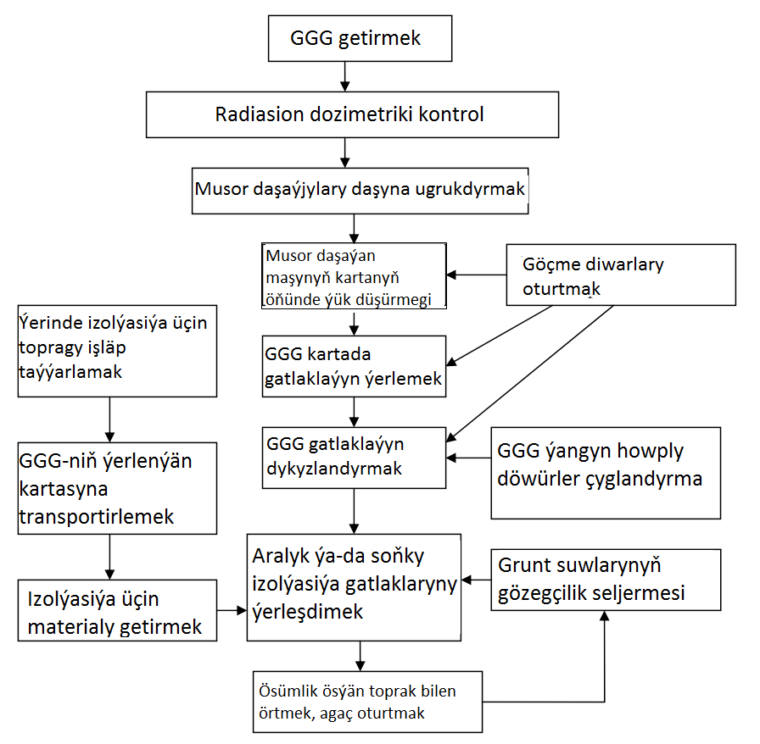

Ýapyk poligonlaryň territoriýalaryny gaýtadan bejermegiň tehnologiýasy. Poligonlar ýapylandan soňra olaryň üstüni, poligonlaryň tutýan territoriýalaryny soňraky peýdaly ulanmak mümkinçiligini üpjün etmek üçin gaýtadan işläp bejerýärler.

GGG kabul etmek üçin poligonyň ýapylmagy taslama bilen kesgitlenen beýikligine (5 ýyldan az bolmadyk ulanyşda bolan ýokary agram salynýan poligonlara 10% kesgitlenen beýiklikden geçmegi mümkin) çenli dökülenden soňra amala aşyrylýar. Poligon ýapylmazyndan öň iň soňky gatlagy gowy dykyzlandyrylýar (750kg/m3-den az bolmadyk) we izolirleýji toprak gatlagy bilen soňky gaýtadan işläp bejerilmegini hasaba almak bilen gömülýär. Izolirleýji gatlak planlaşdyrylanda poligonyň gapdallaryna sil akymlaryny aýyrmak üçin ýapgytlyk üpjün edilýär.

Ýapyk poligonlaryň uçastoklaryny tokaý, bag we mellek, gazonlar, dynç alyş zolaklary, sport meýdançalary, jogapkärçiliksiz desgalary gurmak we beýleki maksatlar üçin ulanylýar. Düýpli gurluşyklar, şeýle hem ýerasty kommunikasiýalary gurmak galyndylaryň organiki bölegi we biogazyň emele gelýändigi sebäpli gadagan.

Ýapyk poligonlaryň gaýtadan bejerilmegi – dikeldilýän territoriýalaryň hojalyk gymmatlylygyny we önümliligini dikeldilmegine we daşky gurşawy gowulandyrmaga gönükdirilen işler toplumyna düşünilýär.

Ýapyk poligonlaryň stabilleşmesi – hapa dökülýän topragyň berkleşmegi, hemişelik we durnukly ýagdaýyna ýetmek prosesi gutarandan soňra geçirilýär. Stabilleşme prosesiniň möhleti aşakdaky tablisada görkezilen:

|  |  |  |  |
| --- | --- | --- | --- |
| Gaýtadan bejermäniň görnüşi | Ýapyk poligonlaryň klimatiki zolaklar üçin stabilleşme möhletleri | | |
| günorta | orta | demirgazyk |
| Köpýyllyk otlary ekmek, sürüm, ot ýatyrmak üçin meýdanlary, gazonlary döretmek | 1 | 2 | 3 |
| Gyrymsy agaçlary, tohumdan gögerýän ösümlikleri oturtmak | 2 | 2 | 3 |
| Agaçlary oturtmak | 2 | 2 | 3 |
| Mellekleri, baglary döretmek | 10 | 10 | 15 |

Ýapyk poligonlaryň gaýtadan bejeriş işi iki etapy öz içine alýar:

Tehniki

Biologiki

Tehniki etapda zir-zibil dökülýän ýeri we onuň daşky gurşawa edýän täsirini öwrenmekden, ony soňraky ulanylmagyna taýýarlamakdan durýar. Bu etapda poligonyň ýerleşýän uçastogynda geologiki, gidrogeologiki, geofiziki, landşaft-geohimiki, gazohimiki we beýleki şertleri barada doly maglumatlary alýarlar; poligony örtmek üçin köp funksionally gaýtadan bejeriş örtüginiň döredilmegini üpjün edýärler, ýapgytlyklaryň planlaşdyrylmagyny, emele getirilmegini, potensial hasylly topragyň we tehnologiki gatlaklaryň işläp düzülmegi, daşalmagy we ýerlenmegini, ýollaryň, gidrotehniki we beýleki desgalaryň gurluşygyny amala aşyrýarlar.

Biologiki etapda ýapyk poligonlaryň territoriýalaryny soňraky hojalyk maksatly ulanylmagy üçin dikeldiş çäreleri geçirilýär. Ol öz içine zaýalanan ýerleri dikeltmäge ugrukdyrylan agrotehniki we fitomelioratiw çäreleriň kompleksini alýar. Biologiki etap tehniki etapdan soňra amala aşyrylýar.

Zir-zibil dökülýän topragy gaýtadan işlemezden ýapyk musur zyňylýan ýerleriň gaýtadan bejerilmesiniň tehnologik shemasy aşakda görkezilen. Shema degişlilikde ýapgytlyklaryň emele getirlmegi (1) buldozerler (2) bilen ýerine ýetirilýär, ösümlik ösýän we potensial hasylly ýerleriň eltilmegi we dökülmegi awtotransport (3) bilen amala aşyrylýar. Olaryň poligonuň üsti bilen deňlenilmegi (6) hem buldozer bilen (5) rekultiwasiýa (gaýtadan bejeriş) gatlagyny emele getirmek arkaly ýerine ýetirilip, tehniki etap tamamlanýar. Ondan soňra biologik etap (8) saýlanan ugry (9) boýunça amala aşyrylýar.

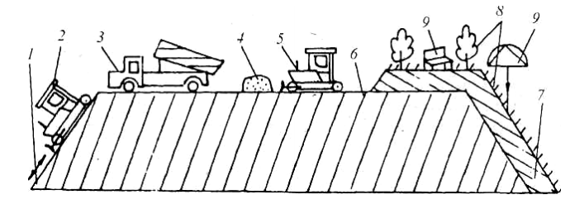

Rekultiwasiýanyň tehniki etapy, ýokarda görkezilenlerinden başga-da öz içine poligonyň gazylaryny aýyrmak üçin drenaž (gazotransport) ulgamyny gurnamagy alýar. Gazyny aýyrmak ulgamlaryny gurnamak üçin materiallar we tehniki önümler 15 ýylyň dowamynda düýpli abatlaýyş geçirmezden we esasy düwünlerini çalyşmazdan ygtybarly ulanylmagyny üpjün eder ýaly talaplara laýyk gelmeli.

Poligonyň ýapgytlyk boýunça ýerleşdirilmegi, eger ol ýeriň üstünden 1.5 metr ýokayk çykyp duran bolsa amala aşyrylýar. Gerke bolan halatlarynda beýik poligonlarda terassa emele getirilýär. Teraasa emel getirmek poligonyň her 10-12 m beýikliginde amala aşyrylýar (terassanyň ini 5-7 m). Terassa – gorizontal ýa-da çalaja ýapgyt meýdança. Ýapgytlyk burçy normatiwler boýunça rekultiwasiýa maksadyna laýyklykda kesgitlenilýär. Burçuň ululygy oba-hojalyk ekinleri we ekerançylyk üçin 2-3˚; çemenlikler we öri meýdanlary üçin 5-7˚, 11˚ baglar üçin, 18˚ - tokaý (gyrymsylary we agaçlary) ekmek üçin, dynç alyş zolaklaryny, lyža depejikleri we şuňa meňzeş maksatlar üçin 25-30˚-den geçmeýär.

Ýapyk poligonlaryň ýokarky rekultiwasiýa gatlagy aşagyna düşelýän toprak gatlagyndan we hasylly topragyň dökme gatlagyndan durýar. Ýapyk poligonlara hasylly topraklary awtotransportyň kömegi bilen topragyň wagtlaýyn saklanýan ýerlerinden we beýleki ýerlerden getirýärler. Emeli aşagyna düşelýän gatlak hökmünde 200 mm-den pes bolmadyk beýiklikli toýunsow we toýun (süzme koeffisienti 10-3sm/s-den ýokary bolmadyk) gatlaklary, bitum bilen bagly III-IV kategoriýaly çägeleriň, we beýleki süzme koeffisienti 10-3sm/s deň bolan toksiki däl materiallar ulanylýar. Ýokarku rekultatiw gatlagyň parametrleri:

|  |  |  |  |  |
| --- | --- | --- | --- | --- |
| Rekultiwasiýa görnüşi | Beýikligi, sm | | | |
| Aşagyna düşelýän gatlak | Hasylly topragyň dökülýän gatlagy, klimatiki zolaklarda | | |
| günorta | orta | demirgazyk |
| Köpýyllyk otlary ekmek | 15-20 | 15 | 15 | 15 |
| Sürüm ýerleri | 15-20 | 25-30 | 20-25 | 15-20 |
| Mellekler | 15-20 | 30-35 | 25-30 | 20-25 |
| Çemenlikler | 15-20 | 10-15 | 10-15 | 10-15 |
| Baglar | (15-20)/(10-15) | (25-40)/(10-15) | (25-40)/(10-15) | 20-25 |
| Gyrymsylar | 20 | 25-30 | 20-25 | 15-20 |
| Agaçlar | 20/(10-15) | (30-40)/(10-15) | (25-30)/(10-15) | 20-25 |
| Bellik. Sanawjyda – ösümlik oturdylýan çukurda gatlagyň beýikligi, maýdalawjyda – rekultiwasiýa geçirilýän uçastokda gatlagyň galyňlygy | | | | |

Tehniki etap gutarandan soňra ýapyk poligonyň rekultiwasiýasynyň biologik etapy geçirilýär. Biologik etap 4 ýyllap dowam edip, öz içine köpýyllykk otlaryň köpdürliligini saýlamak, topragy taýýarlamak, otlary oturtmak we ekinlere ideg etmekden durýar.